МИНИСТЕРСТВО НАУКИ И ВЫСШЕГО ОБРАЗОВАНИЯ РОССИЙСКОЙ ФЕДЕРАЦИИ
Федеральное государственное бюджетное образовательное учреждение
высшего образования
«КУБАНСКИЙ ГОСУДАРСТВЕННЫЙ УНИВЕРСИТЕТ»
(ФГБОУ ВО «КубГУ»)

Факультет управления и психологии
Кафедра общего, стратегического, информационного менеджмента и бизнес-процессов

КУРСОВАЯ РАБОТА

ИНФОРМАЦИОННАЯ СРЕДА СИСТЕМЫ МЕНЕДЖМЕНТА РОССИЙСКОЙ КОРПОРАЦИИ (НА ПРИМЕРЕ ПАО ГАЗПРОМ)

Работу выполнил ___________________________________ О.А. Максименко

Направление подготовки 46.03.02 Документоведение и архивоведение, 1 курс
Направленность (профиль) Организационное проектирование документационного обеспечения управления в организации

Дисциплина «Основы теории управления»

Научный руководитель,
канд. экон. наук, доцент__________________________________ Д.В. Ланская

Нормоконтролер,
канд. экон. наук, доцент__________________________________ Д.В. Ланская

Краснодар
2021
СОДЕРЖАНИЕ

Введение ……………………………………………………..……………… | 3
1 Информационная среда как базовая составляющая системы менеджмента……………………………………………………………… | 5
1.1 Анализ определений «информация» и типы информации …………. | 5
1.2 Анализ категорий управленческой информации ………………….... | 7
1.3 Источники и полезность информации в системе управления корпорацией …………………………………………………………………. | 9
2 Информационно-управленческая система корпорации ……………...… | 11
2.1 Необходимость в формальной информационной системы ……….. | 11
2.2 Проектирование информационно-управленческих систем ……… | 14
2.2.1 Информационно-управленческая система и управленческая деятельность в корпорации ………………………………………… | 14
2.2.2 Внешняя среда и информационно-управленческая система.. | 17
2.2.3 Этапы проектирования информационно-управленческих систем ……………………………………………………………… | 18
2.3 Повышение эффективности информационно-управленческой системы …………………………………………………………….... | 21
3 Организация и поддержка корпоративной информационно-управляющей среды в ПАО «Газпром» ..………………………………. | 23
3.1 Анализ стандартов и инструментов корпоративной информационной среды в ПАО «Газпром» ……………………………….. | 23
3.2 Оценка эффективности работы корпоративной информационной среды в ПАО «Газпром» ..…………………………………………………… | 29
Заключение…………………………………………………..………..……... | 31
Список использованных источников …………..……………………..……. | 32

ВВЕДЕНИЕ

Наибольшая важность темы обусловлена повсеместным усложнением операционного функционирования и переходом к системной организации бизнес-процессов в действующих компаниях.
Цель данной курсовой работы – изучение процессов функционирования внутренней системы менеджмента для современной российской корпорации.
Задачи курсовой работы:
- провести анализ внутренней системы информационной среды;
- исследовать источники информации и функциональную значимость информации в системе управления корпорацией;
- выявить необходимость внедрения формальной информационной системы;
- рассмотреть этапы проектирования информационно-управленческой системы корпорации;
- изучить опыт функционирования информационной среды ПАО «Газпром»
Объект исследования – информационно-управленческая среда как основа функционирования и жизнеспособности организации современной организации.
Предмет исследования – инструменты корпоративной информационной среды корпорации, руководствуясь данными ПАО «Газпром».
Методы исследования и источники информации для написания курсовой работы: анализ учебно-теоретических материалов и литературных источников, в том числе О.С. Виханского, А.И. Наумова [3], Л.П. Гаврилова [5], В.И. Грекула, Н.Л. Коровкиной [8], В.В. Репина [17], А.Л. Романова [18], использование фактические данные из общедоступных публикаций в области управленческих систем ПАО «Газпром».
Структура курсовой работы включает: введение, три главы, заключение, список использованных источников.
1 Информационная среда как базовая составляющая системы менеджмента

1.1 Анализ определений «информация» и типы информации

Для принятия существенных управленческих решений стало информационное обеспечение. Передача информации топ-менеджмента и взаимный обмен сведениями между всеми подразделениями компании осуществляются с применением технических средствах коммуникаций [7].
В работе довольно объемных фирм, большей степени ТНК, представляющих собой образования большого числа повседневно связанных и взаимодействующих предприятий, находящихся в разных государствах, передача информации считается наиболее существенным условием работы и функционирования самой фирмы. Особую существенность приобретает обеспечение наиболее быстрых способов сообщения информационных материалов и четкость поступающих данных. Многими фирмами сама по себе система коммуникаций решает наиболее важнейшие задачи по планированию т проведению технологического процесса и осуществляется ими же непосредственно. Это касается так называемых действий по воплощению фирмами сообщения сведениями, поступающих по внутрифирменным каналам. Здесь непосредственная информационная составляющая выполняет наиболее первостепенную и выполняемую более оперативно роль в пересылке данных и сведений, настолько необходимых в непосредственном принятии менеджерских действий и является одним из факторов, осуществляющих снижение расходов на производство и повышение его эффективности.
Особенную сочность имеет сам процесс программирования и расстановки всех рыночных механизмов, наиболее существенная роль в руках информации, которая показывает отклонения от рубежей, на первоначально запланированных и требующих принятия быстрых решений со стороны менеджерского аппарата. Наибольшую сущность в ходе принятия решения играет научно-производственная информация, которая имеет или включает новые опубликованные сведения обо всех изобретениях, разработках своей компании и партнеров с конкурентами. Это наиболее общий вид всех данных и технических решений, которые применяются для высокоэффективной системы информационного сообщения и основываются на новинках разработках средств автоматизированной обработки данных [7].
Внутри фирменная информационная система управления включает некоторую общность всех информационных производства для выполнения потребности в информации от менеджмента. Вся информационная система включает несколько составляющих для обработки сведений, каналов внешних и внутренних для передачи самой информации. Информационные менеджерские системы мы по порядку проводят принципы производственного процесса в работе, включают информацию, применяют технические средства обработки данных, аналитику, статистику и прогнозная аналитические модели.
Зачастую ситуация обстоит следующим образом, в отделах фирмы, которые занимаются хозяйственными вопросами, информация перемещается вертикально. Получение научно-технической, контрольной или плановой учётной, а также аналитической информации, основано на передаче её компьютерными технологиями.
Информационные системы совместимы, и это дает возможность убрать повторы и дублирования, уменьшить потоки сведений и повысить уровень доступности и использования.
Распространение информации, доставка её пользователям, создание наиболее удобных условий для проведения административных исследовательских и производственных функций, обеспечивают автоматизированную обработку и увеличение эффективности производства [7].
Информация регистрируется, обрабатывается, накапливается и передается в требуемых формах для сотрудников организаций, также проводится её систематизированное хранение. В 1980 гг. произошел новый виток и создана единая внутрифирменная система информации (ВСИ), для хранения, сбора обработки и предоставления.
Вся работа по обработке сведений стала включать удовлетворение целей руководства и действующего персонала.
Таким образом, следует отметить, что важнейшее внимание посвящённого в формулировке некоторых тем, которые привлекаются в оперативном менеджменте для принятия всех возможных управленческих решений, в зависимости от структуры и сущности информационного блока, используют методы и технические ресурсы для получения, ввода, обработки, складирования и хранения сведений. Территориально разобщенные подразделения фирм, принимающих управленческие решения от головной корпорации, должны синхронно выполнять работу по получению, обработке, систематизации, мыслительным процессам и исполнению полученных распоряжений.
Таким образом, любая информационная система зачастую многокомпоннентна и имеет существенное стратегическое значение для функционирования организации.

1.2 Анализ категорий управленческой информации

Выделяется большое количество типов информационных потоков, которые применяется управленческим аппаратом, они включают факты, наблюдаемые непосредственно, и считываемые в ходе получения информации. Далее к информации относят простейшие оценочные характеристики, обобщенные выводы и их взаимосвязи.
Существуют действительные события, которые отражаются в формах информации, а также синтезированные данные, которые получаются в ходе непосредственного наблюдения. Ошибки, которые возникают при сравнении фактических данных с синтезированными, могут быть использованы для формулировки выводов.
Непосредственная взаимосвязь между настоящими и ретроспективными данными может воплощаться в прогнозных, основанных на методах аналогии и мыслительных умозаключениях [7].
В практической деятельности зачастую применяют обобщённые взаимообусловленные мероприятия, которые составляют в основном базу для дальнейшей прогнозной деятельности и оценочной деятельности. Эти взаимосвязи могут быть проведены между объемами оборотных средств, продаж, я а также внешними факторами экономической среды организации, такими как потребительское поведение, корпоративные оборотные капиталы, расходные статьи. Фактическая информация отличается большей степенью доступности, источниками и их свойствами надёжности. Доступные источники внешней информации могут использоваться в стратегическом планировании. Сведения о внутренней среде дают возможность создания отчётных документов в деятельности организации.
К первой категории управленческой деятельности следует отнести информацию, касающаяся стратегического планирования внутри действующей фирмы. Она позволяет управленческому аппарату осуществлять долгосрочное планирование сбор ресурсов, целеполагание и формулирование основных этапов. Вторая категория информация - контрольная.
К управленческой информации имеют отношение кадры среднего звена. Они могут осуществлять и предпринимать поэтапное планирование, путем использования подобной информации, производственных сводок и реализовать скоординированные действия, основываясь на них.
Следующая категория используемой информации, это операционная, именно она используется в операционных процессах по составлению табелей, управлении запасами и фондами, а также при выполнении повседневных операций, вплоть до расчета зарплаты и динамики использования рабочего времени, именно на этом этапе операционная информация не дает отходить от структуры взаимодействия внутри линейных соподчиненных подразделений.
Несмотря на то что, разные иерархические ступени в организации испытывают потребность, все должности подключаются к единой информационной управленческой среде. В целом, они получают больше полезной информации и сама среда помогает собирать обобщать и систематизировать это информацию, в дальнейшем принимать управленческие решения.
Таким образом, информационная управленческая система является некоторым прообразом качества, с использованием информационных ресурсов.

1.3 Источники и полезность информации в системе управления корпорацией

Информационная система включает управленческие процессы целой корпорации. Для крупного предприятия она наиболее эффективна, поскольку дает возможность хорошо организовать многочисленные процессы, своевременную подачу информации, телекоммуникации и определённые технологии для принятия управленческих решений.
Основная особенность корпоративной системы, с информационной точки зрения, это комплексность по выполняемым функциям для управленческой деятельности, порядок в деловых операциях, множественность и массовость всех выполняемых функций, большая эффективность при применении компьютерного оборудования и использовании программ, а также функциональная адаптивность и дальнейшее развитие в ходе непосредственного использования.
Всю информацию можно разделить на нормативно-правовую, по выполнению отчётной документации, и такую, которая собирается по специальным обследованиям [14].
Непосредственно перечень нормативно-правовой, отчетной и информационной документации включает: устав, протоколы, учредительные документы, отчеты, функциональные процедуры, списки и протоколы движения персонала.
Самими данными, которые дают сведения и информацию могут служить сотрудники, при проведении опросов, анкет, потом это отзывы потребителей и поставщиков-партнеров, данные обследования (берутся в наблюдениях, беседах, интервью, опросах, распространении анкет и т.п.), экспертные оценки, опросы и анкетирование
Каждый их действующих источников по-своему недостаточен и одновременно имеет плюсы, и может применяться в соответствии с назначением.
Следует заключить, что любая информационная система имеет множество компонентов и имеет возможности развития и контроля качества, функционируя внутри организационной среды. Вместе с тем, она способна адаптироваться к среде и осуществлять элементы некоторых управленческих функций.

2 Информационно-управленческая система корпорации

2.1 Необходимость в формальной информационной системе

Неформальный путь – основной для получения информационных потоков внутри фирмы. Объемы, скорость и синхронность процессов, с которой информация изменяется, дали самый определенный результат от внедрения формальных методов для сбора и обработки информации внутри компании [16].
Хоть большая, хоть маленькая организация, должны проводить множественные процессы и операции, нежели заметно при ее внешнем анализе.
Для организации, имеющей некоторый штат сотрудников, существенное значение имеет количество персонала, работающее в организации, и количество партнеров и поставщиков, обеспечивающих инфраструктуру и функционирование организации. Далее, все задействованные лица должны быть обеспечены материальными фондами, средствами труда и заработной платой. Также для функционирования компании важны вопросы налогообложения, финансовой отчетности и ведомственной координации, также неотъемлемыми вопросами являются документооборот в системе взаимоотношений с потребителями. Также привлекается правовая документация, это законы, постановления, правила, регламенты, инструкции и стандарты. Таким образом, руководство даже самой небольшой организации обеспечивает максимальное число операций, для выполнения основной производственной и дополнительных, или сопутствующих функций. И чем больше сотрудников, операций и взаимодействий – тем больше информации осуществляется [16].
К тому же, все ресурсы организации находятся в постоянной динамике, приходно-расходные счета, движение персонала по должностям, движение наличных и безналичных средств, движение оборотных капиталов и проч. Для того, чтобы находиться в постоянной осведомленности о процессах в организации, управленческому аппарату необходима актуальная и своевременная информация. Причем и нынешняя и прошлая, для принятия важных решений, включая и внутренние сведения и сведения о внешней среде фирмы, и все это совокупность информационно-управленческой системы для принятия управленческих решений.
Значимостью информационно-управленческой системы зачастую являются более рациональные действия по планированию, контролю, эффективного исполнению все производственно-технологической деятельности организации. Наиболее важной задачей будет для системы подача и предоставление требуемой информации (табл. 1).

Таблица 1 – Основные функции информационно-управленческих систем [18]
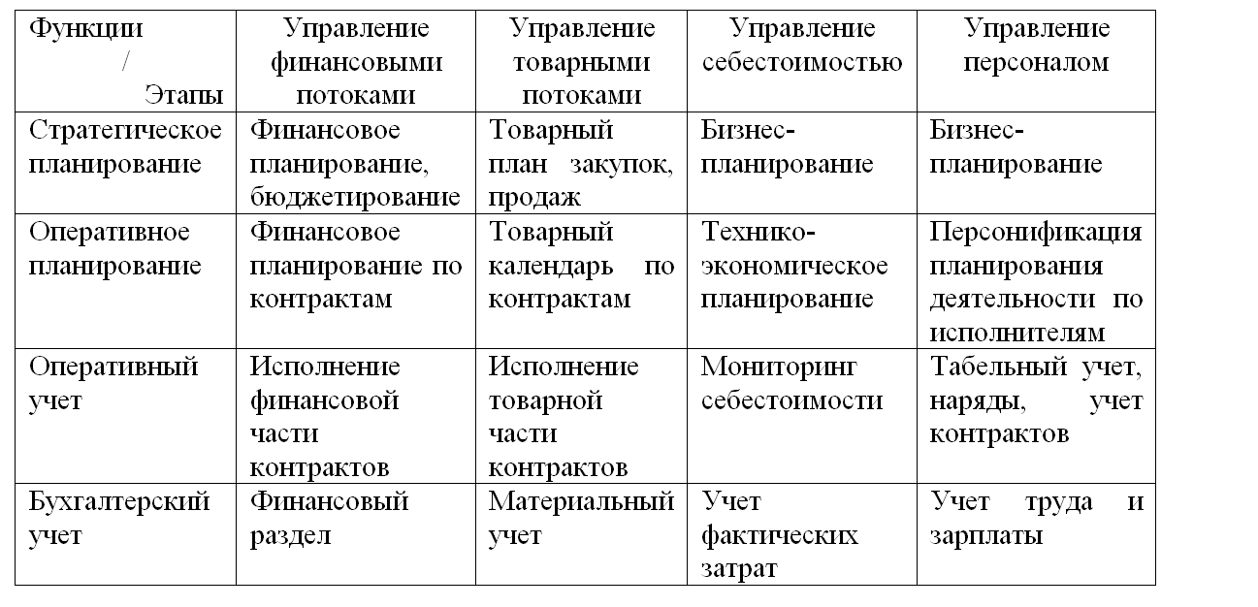

В силу того, что могут пожелать обеспечить и получить информационную управленческую систему с наибольшими возможностями, организации зачастую разрабатывают интегрированную систему, включающую все потребности управленческих кадров в получаемой информации. Общая информационная система в управленческом аппарате фирмы включает несколько информационных блоков, которые состоят по подразделениям и служат для принятия решений мерзкими кадрами в каждом конкретном подразделении, области деятельности [16].
В каждой информационной системы для работы управленческого аппарата применяют компьютерные техника технические средства, технологии и достижения по внесению данных, обработки данных, дополнению информации в информационной управленческой системе. Эти методы согласно типом информацией должны иметь большую скорость и точность по обработке данных, проводить её с использованием компьютерных технологий.
Приоритетная цель информационной системы управления организации заключается в эффективном использовании всех её ресурсов, и увеличение скорости принятия управленческих решений. Более всего положительные черты, которые повышают качество приоритет и сущность принимаемых управленческих решений [13].
В первую очередь это следующие положительные свойство системы, благодаря которым она и надлежит применяться.
1) Универсальность и стандарт процессов, информационное обеспечение и поддержка принятия управленческих решений, учетная система и производственный процесс под контролем, а также создано единое информационное пространство.
2) Становится возможным доказательно и качественно принимать решения по управленческой деятельности фирмы.
3) Снижается погрешность и число ошибок от ввода разной информации.
4) В целом увеличиваются показатели производительности и качества трудовых операций, поскольку функции сотрудников автоматизируются и ускоряются процессы (рост производительности труда).
5) Улучшается показатель эффекта при качественном предоставлении услуг потребительскому рынку (CRM) и взаимоотношений с поставщиками (SRM).
6) Продукт выходит на рынок значительно быстрее, расходы на менеджерские решения снижаются и увеличивается эффект от управления оборотными средствами за счет сокращения складских запасов [13].
Заранее рассчитывается эффект от внедрения информационно-управленческой системы, это дорогой процесс, его проектируют по заданным экономическим показателям, демонстрирующим результаты от внедрения системы.
Может наблюдаться как прямой так и опосредованный эффект от внедрения информационной системы, когда напрямую повышается эффективность бизнеса, растут прибыли, соотнося затраты на создание информационной и экономический эффект от её работы и внедрения. Опосредованная эффективность тоже проявляется, ранжирование процессов, я изменение скорости операций, общая скоординированность организации, долговременные и долгосрочные проекты, которые координируются сообща и не теряются из вида управленческим аппаратом, общие управленческие стратегии.

2.2 Проектирование информационно-управленческих систем

2.2.1 Информационно-управленческая система и управленческая деятельность в корпорации

Выделяют наиболее конкретные виды управленческой деятельности в организации, которые напрямую связаны с работой информационно-управленческой системы [16]:
1) Стратегическое планирование зачастую включает определенный процесс управленческой деятельности, в котором применяют принятие решений по целеполаганию, общей деятельности организации, разработка маркетинговых, экономических стратегий, стратегий развития и использования ресурсов.
2) Управленческий контроль чаще всего включает вопросы получения, использования, перераспределения имеющихся в организации ресурсов, для поставленных стратегических целей развития фирмы.
3) Оперативный контроль налажен на проведение определенных операций по конкретным участкам организации.
Все эти функции информационные системы заложены в обязанности управленческого аппарата, топ-менеджмента, среднего управленческого аппарата которые могут использовать функции информационной системы в каждом из своих операционных процессов.
Если управляющим высшего звена требуется информация из внешних источников, то она получается из сводок данных.
Безусловно, все эти сведения используются в проведении управленческих мероприятий по соответствующим подразделениям компании. Эта информация не должна быть очень детальной, чтобы были ясны тенденции и общие закономерности.
Сведения для управленческого контроля в первую очередь необходимы должностям руководителей высшего и среднего управленческого уровня, сведения в виде информации приходят из внутренних и внешних каналов связи. Здесь применяются информация о производительности, оборотах, затратах, технологиях. для целей оперативного контроля ля для целей оперативного контроля.
В установленных регламентах, данная коммуникационная составляющая должна быть более скрупулёзной, довольно точной, поскольку используется для стратегического планирования.
А вот в ежедневных работах должна применяться узкая, точная информация только из внутренних источников, поскольку управляющему необходимо знать о работе каждого отдельного сотрудника, его объем труда, время труда, объемы материалов фондов и отходов. Кроме того руководство должно знать о специфической информации по конкретным профессиональным процедурам.
Информационная управленческая система корпорации должна содержать некоторые корпоративные ценности и нормативную документацию организации. Именно с помощью информационной системы происходит донесение до сотрудников действующих корпоративных стандартов, в виде обучающих тренингов, семинаров, доступ к которым есть у всех необходимых сотрудников.
Через информационно управленческую систему по внутри корпоративному порталу доносится информация о всех приказах и распоряжениях по организации да каждого из сотрудников.
Цели внутрикорпоративного информационного портала [16].
Основными целями является оперативный доступ, согласно требований информационной безопасности, ко всему информационному пространству, с учётом определённых прав доступа и функциональных должностных обязанностей. Рабочее место сотрудника должно быть ориентировано на быстрое получение информации, согласно его необходимости.
Поиск и предоставление информации в Едином корпоративном пространстве должно давать возможность быстро получить и использовать сведения из информационной управленческой системы.
Также целями являются упрощённая форма по созданию документов, служебных записок, поручений, приказов, и размещения на доске объявлений основных сведений и поручений, согласно нормативным документам компании также важным является исполнительская дисциплина , контроль исполнения данных распоряжений. Также сюда можно отнести и электронную корпоративную почту персонала.
Информационный внутрикорпоративный портал определяется в основном степенью охвата структурных подразделений корпорации и дает возможности интеграции всех ее частей в единое целое.

2.2.2 Внешняя среда и информационно-управленческая система

Сайт организации, его функции и инструменты, служат средством внешней коммуникации. Внутрикорпоративная информация, расположенная на интернет-портале, помогает взаимодействовать с клиентами и партнерами создавая информационную сеть агентство, тем самым происходит связь между взаимодействующими компонентами структуры. Часто применяются закупочные и торговые порталы, авторизованные пользователи, партнеры могут пользоваться ими для прямой связи с корпорацией.
Неопределённое состояние внешней для организации среды, зачастую определяет то, какими методами будет применяться информация в ходе принятия управленческих решений [16].
Выделяют четыре направления для выработки информации из внешней среды фирмы. Первое – это самонаблюдение, затем взаимодействие с окружающей средой, сообщение или трансляция информации и анализ ситуации, в том числе и критический с применением методов принятия решений.
Если внешняя обстановка достаточно стабильно и не происходит существенных процедур, то многие управленческие решения могут приниматься автоматически, по заранее разработанным алгоритмам. Это позволяет использовать источники информации, их анализ и принимать решения без проведения специальных согласований.
Личные источники, взаимодействие, наблюдение требуется использовать с ведома руководства, применять синтезированное информационное поле, уточнять информационные сведения.

2.2.3 Этапы проектирования информационно-управленческих систем

Проектирование всех информационно-управленческих систем зачастую включает три основные направления [8]:
Во-первых это составление проектов определенных данных, которые будут сохраняться в системе. Во-вторых, это то создание программ некоторых отчетов, по которым будут выполняться запросы и обращения к системе информации. И третье, включает конкретные технологии, по которым будет работать сервер, программа и обработка всех полученных данных.
Проектирование организационных информационных систем всегда начинается с установки цели проекта [8].
Информационных систем включает определённое сбор и преобразование моделей по которым данные системы в дальнейшем будут работать. создаются организационные требования, приложения, база данных, которые формируются рабочими группами действующего проекта то и проект начинает выполняться.
Создание моделей, их контроль, преобразование и предоставление в коллективное пользование осуществляется с использованием специальных программных инструментов – CASE-средств. Процесс создания информационной системы делится на следующие этапы, по времени, цели и включенным составляющим: формирование требований к системе, проектирование, реализация, тестирование, ввод в действие, эксплуатация и сопровождение [16]. Процесс проектирования информационно-управленческой системы состоит из пяти этапов:
1) Анализ системы принятия решений, для которых требуется информация.
2) Анализ информационных требований для принятия каждого решения.
3) Агрегирование решений, Учет опыта решений, принятых одним управляющим или группой, может быть переложен на процесс создания всей информационно-управленческой системы.
4) Проектирование процесса обработки информации.
5) Проектирование и контроль за системой контроля, возможности видеть и исправлять замеченные ошибки.
Этапы цикла разработки информационных систем и их целевая продукция представлены на рисунке 1.

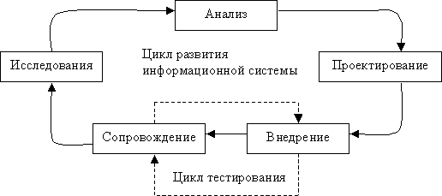
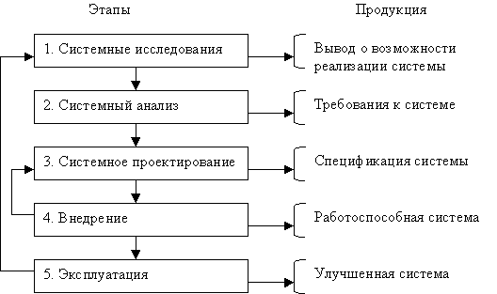

Рисунок 1 – Этапы цикла разработки информационных систем
и их целевая продукция [11]

Проектирование информационно-управленческой системы начинается с обследования предметной области [18].
При построении бизнес-процессов происходит упорядоченное выполнение операций, которые проводятся в структуре организации, соответствует её целям, и начинаются от входной деятельности, проводят все процедуры функциональной работы компании, завершаются совокупностью выходной продукции [18].
Наиболее существенный элемент модели бизнеса – это описание самых важных статических и стабильных структур: отделений, отделов, а также продукции и материалов. Организационная схема не совсем показывает суть функционирования компании. Следует рассматривать и изучать материальные потоки и процессные движения. Следует в полной мере описать входные данные, действия (операции) внутрикорпоративного процесса, а также потребляемые ресурсы.
Как изначально происходит отладка системы, затем проводятся её структурные части по всем подразделениям компании, затем реализуется наиболее важные компоненты системы, поэтапно подключаются все структурные части, и она начинает функционировать.
Подготовка самого предприятия к автоматизации является самым важным управленческим решением при внедрении информационных систем управления. Это связано с ожидаемым экономическим эффектом от внедрения работ по стандартизации информационно-управленческих систем, документационному движению и разработке системы управленческого учёта, по внедрению и осуществлению отчётности о проводимых бизнес-процессах, по выполнению регламентов работ отдельных специалистов.
Для эффективной подготовки к работе в автоматизированных системах информации нужны правила пользования по всем её функциональным направлениям, для этого применяется обучение персонала, проведение семинаров и тренингов. Особенно важно использовать методологию и технологию совершенствования работы информации системы.
Особым образом, следует отметить необходимость в совершенствовании действующей информационной системы, по влиянию внешней ситуации, нормативных материалов и регламентов, а также в связи с изменением числа пользователей и потребителей той информации, которая работает в информационно-управленческой системе корпорации. В том числе следует делать систему более гибкой, чтобы она не рухнула при малейшем изменении входных регламентов и при организационной перестановке.

2.3 Повышение эффективности информационно-управленческой системы

Для оценки эффективности внедрения информационно-управленческой системы необходимо определить связь между инвестициями в развитие и поддержку информационной среды и повышением эффективности основного бизнеса [13].
Потребителям услуг, предоставляемых информационно-управленческой системой, являются сотрудники, менеджеры, подсистемы управления, основные и обеспечивающие бизнес-процессы компании, клиенты, поставщики и другие стейкхолдеры компании.
При обсуждении вопросов проектирования информационно-управленческих систем обязательно должны рассматриваться требования к повышению их эффективности, например, требование, чтобы тип выдаваемой информации соответствовал потребностям управляющего для принятия им решения [16].
Подавляющее большинство потенциальных проблем не позволяет эффективно работать даже такой информационно-управленческой системе, которая хорошо спроектирована. Возможно, потенциальные пользователи не поймут преимуществ системы или будут испытывать перед ней страх и не захотят ею пользоваться. Может также оказаться, что система получилась слишком дорогой в эксплуатации или же вовлекает слишком большое число ресурсов времени.
Этап внедрения или ввода в эксплуатацию, завершается созданием работоспособной системы [11]. На этом этапе выполняются следующие мероприятия:
– приобретается (или разрабатывается) и устанавливается оборудование и программное обеспечение;
– проводится тестирование системы и ее документирование;
– проводится обучение персонала;
– осуществляется переход на новую систему.
На самом длительном этапе обслуживания, после проведения мероприятий по внедрению информационной системы, следует сопровождение её деятельности, мониторинг, иногда и модернизацию некоторых процессов. Чаще всего проводится осмотр системы, проверяется насколько она соответствует поставленным для неё целям, проводится устранение ошибок и системное обслуживание. Иногда правовая база, нормативы изменяются, и требуется модернизировать работу информационной системы, изменения законодательных документов в налогообложении, бухгалтерское производство, изменения организационной структуры, ведут за собой сопровождение, и как следствие, изменения в системе.
Таким образом, существует неотъемлемая необходимость в формировании и создании всех компонентов формальной информационно-управленческой системы, которая будет использоваться для сбора, систематизации, хранения и выдачи информации, используемой менеджерским аппаратом в целях принятия управленческих решений, в ходе проведения организационных мероприятий в деятельности компании и отдельных ее структурных компонентов. Далее будет рассмотрена корпоративная информационная среда в действующей корпорации.

3 Организация и поддержка корпоративной информационно-управляющей среды в ПАО «Газпром»

3.1 Анализ стандартов и инструментов корпоративной информационной среды в ПАО «Газпром»

Автоматизация используемых производственных процессов происходит за счет внедрения новых технологичных программируемых систем [9]. Обязательный рост объемов информации, которая подвергается накоплению постоянной обработки в электронной информационной среде, обеспечивается с использованием электронного документооборота и автоматизацией всех применяемых технологических процессов. Увеличивается оперативность, непрерывность работы информационной инфраструктуры. Большая сложность в работе информационной системы может привести к более жестким требованиям, увеличению конфиденциальности корпоративной информации, особенностям её хранения и передачи. Превращение информационной среды корпорации, её инфраструктурная деятельность, ведёт к уязвимости и зависимости от сложной информационной среды, одновременно является инструментом её развития.
В январе 2008 г. была принята Стратегия информатизации для действующей копании, и при этом основной целью было увеличение эффективного показателя в работе всей корпорации. Стало возможным построение объединенного информационного пространства со включением в интеграционную среду отраслевую информационную систему, запуск определенного корпоративное хранилище данных и унифицированные для всех подразделений системы сбора и обработки данных и управления производством [9].
К моменту решения о создании единого информационного пространства дочерние предприятия холдинга работали на несвязанных между собой системах: 1С и Microsoft Dynamics AX, Oracle и SAP. В «Газпроме» также шло создание следующих систем:
1) Отраслевой банк данных документарной и фактографической нормативно-справочной информации – на базе продуктов SAP.
2) Внутренний Корпоративный интернет-портал «Газпром» – на базе продуктов SAP.
3) Информационная система «Транспорт, подземное хранение и использование газа, объекты энергетики» – на базе продуктов SAP.
Состояние единого информационного пространства ПАО «Газпром», по состоянию на 2018 г., представляет собой 38 информационно-управляющих систем, которые были внедрены в головной компании и ряде дочерних обществ и позволили автоматизировать наиболее значимые бизнес-процессы [6].
Корпоративное хранилище, банк данных создан, основываясь на основных показателях демонстрирующих эффект и позволяющих оценить, мониторить, анализировать деятельность всех информационных управленческих систем, внедренных в корпорации «Газпром». К высокому производительному центру обработки данных подключено объединение отдельных информационных систем в головной корпорации, все вычислительные мощности и автоматизация процессов.
Интегрированная информационная среда дала определенные возможности для совместной работы более 79 тысяч сотрудников корпорации в определенном режиме.
Компания «Газпром автоматизация» включила «1С:Документооборот» [6], которая использована как система управления бизнес-процессами (BPM) и в такой роли она является мозгом существующих систем управления, объединяя порядка 1200 человек коллектива. Среднее время исполнения поручений сократилось с двух недель до двух дней. Среднее время согласования платежей сократилось до двух дней. Проект выполнялся силами специалистов компании без привлечения подрядчика.
«Газпром автоматизация» занимается обеспечением связи в корпорации. Компания обеспечивает полный цикл работ от аудита, разработки и НИОКР до внедрения, пуско-наладочных работ, сервисного обслуживания и капитального ремонта автоматизированных систем управления. «Газпром автоматизация» имеет два филиала и 14 дочерних предприятий. В компании работает 5 тыс. сотрудников.
Увеличение результативности операций за счёт построения системы управления бизнес-процессами на базе «1С:Документооборот» (рассмотренной в таблице 2). Задачи проекта: регламенты передачи и ускорение процессов, ускорение исполнения распоряжений, более эффективное согласование всех процедур.

Таблица 2 – Уровень автоматизации бизнес-процессов, включённых в рамки проекта, до старта и после завершения проекта [6]

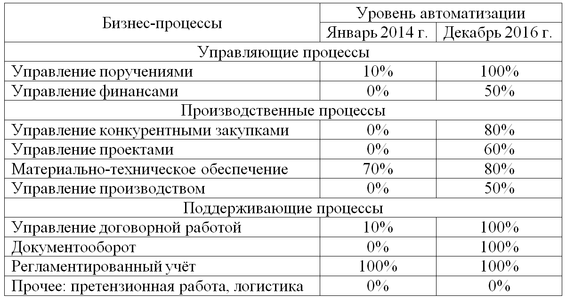

Бизнес-процессы компании делятся на три группы: управляющие, производственные и поддерживающие (указанные в таблице 2). Поддерживающие включают непосредственный документооборот фирмы.
Информационно-управляющая система «Газпром автоматизация» должна быть многокомпонентна. Ранее подключалось три разных подсистемы управления бизнес-процессами.
Система управления бизнес-процессами (BPM) включает: деятельность сотрудников и всю систему корпорации. Идея заключалась в том, что «1С:Документооборот» становится BPM-систему. «Корпоративная информационная управляющая система» была тесно интегрирована с системой «1С:Документооборот». И все процессы по деятельности корпорации подключены к «1С:Документооборот».
Информационно-управляющая система соотносит следующие интегрированные компоненты: «Корпоративная информационная управляющая система» и «1С:Документооборот» (указано на рисунке 2).
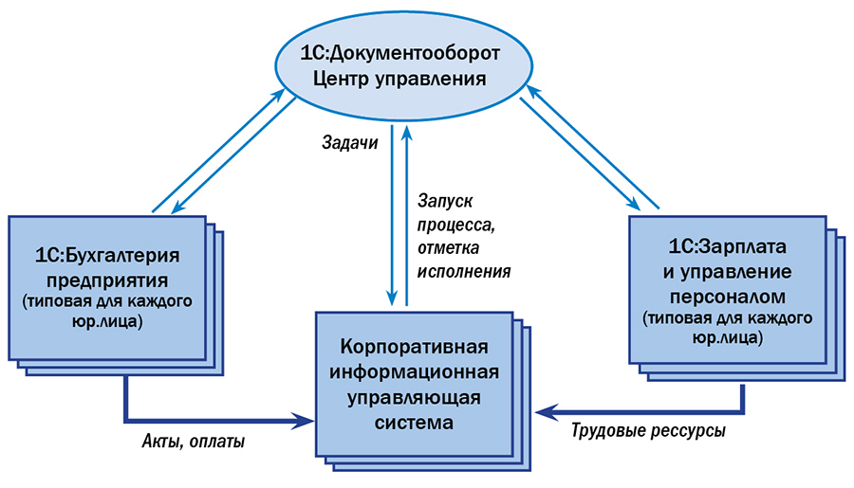
Рисунок 2 – Архитектура информационно-управляющей системы компании «Газпром автоматизация» [6]

Информационные системы подключены к «1С:Документооборот»: по бухгалтерии, делопроизводство значительно интегрированы, все потоки данных , основная и дополнительная линия по передачи управленческих задач, объединены . пользователей системы мы Каждый на своем месте выполняют поставленные задачи, входя в соответствующие разделы, а в системе ставится отметка о выполнении этих задач, и бизнес-процесс идет последовательно.
Информационная среда пользователей включает единую информационную базу, а специалисты могут проводить бизнес-процессы по заведомо известной траектории. Система «1С:Документооборот» дает возможности для проведения автоматизации (как указано на рисунке 3). Договор дается юристу на согласование, принимается рассматривать договор – ставит отметку, когда его рассмотрел и пропустил, потом этот сигнал идет в «1С: Документооборот», далее ставится задача – провести согласование с бухгалтером, по программе «1С:Бухгалтерия». И вот теперь, система «1С:Документооборот» согласуется с 1С: Бухгалтерия, выполняется сквозное взаимодействие.
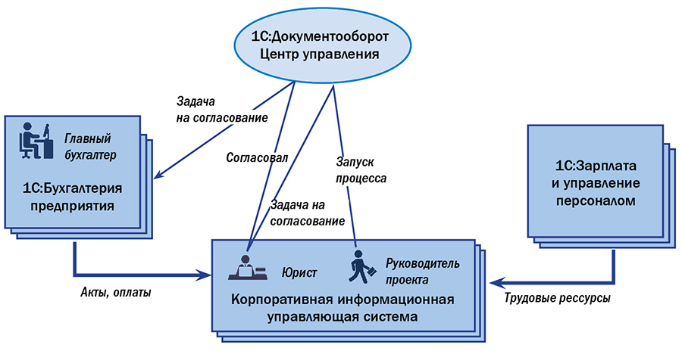
Рисунок 3 – Сквозной бизнес-процесс «Согласование договора» [6]

Бизнес-процессы отлаживались по ниже изложенным принципиальным требованиям:
Во-первых информационная система состоит из общих интегрированных и специализированных составляющих. Во-вторых основное внимание должно быть уделено сотрудникам, их взаимосвязи, их взаимодействию с оборотными средствами компании. Третьим фактором является тот, что сама по себе информационная система является капиталом и фондом для работы и развития фирмы, к ней следует аккуратно относиться, и поэтапно изменять или переходить на или переходить на новые системы. Четвёртым фактором является то, что возможно использовать типовые алгоритмы и инструкции, шаблоны и наработанные схемы, а не разрабатывать каждый раз новые.
«1С:Документооборот» помогает эффективно использовать и применять работу специалистов, поскольку работают в привычных условиях, в автоматизированной системе.
Возможности использования программы мы именно в тех формах, которые привычные на должности человек всегда может посмотреть полную номенклатуру документов.
Для каждой цифровой системы или коллектива использующих потребителей зачастую разрабатывается определённые перечни действий. Регламент может быть средством увеличения качества всей организации и поддерживать процедуры её работы, система «1С:Документооборот» поддерживает заведомо установленные процессы в фирме. Все процедуры , которые необходимо выполнять, демонстрируются в привычных форматах. Инструкции и правила понятны, и аккуратное использование существующих стандартов и переход на новые.
Итогами внедрения ИТ являются полностью включение старых функций документооборота в новую оболочку, все потоки и процессы интегрированы. Они охватывают в первую очередь и старую и все компоненты новой системы, можно выбирать переходы только новой. К результату и преимуществам компонентного использования заключается в лёгком подключении новых действующих компонентов, тиражируемость, все бизнес-процессы настраиваются в одном месте, быстро адаптируются к любому числу пользователей, работающих в системе, могут быть включены индивидуальные настройки, могут все процессы проходить в беспрерывно по корпоративной информационной системе, также ИТ специалисты быстро настраивают и оптимизируют работу на этом лекцию построить обучение и настроить все функции.
Ранее применялись три бизнес-процесса по проведению движения документооборота, с применением «1С:Документооборот» все технические проблемы закрыты.
Основные результаты по функциональным областям информационно-управленческой системы.
Использование рациональной информационной системы привело к увеличению скоростей бизнес-процессов, в 10 раз, от 2 недель до 2 дней. Автоматизация бизнес-процессов произошла практически за 3 месяца, количество согласующих вопросы платежей сократилось от 3 до 8 инстанцией. Документооборот компании, согласование служебных записок, ознакомление с приказами, по времени сократилась до 1 дня, и в течение 4 месяцев организационный документооборот отлажен. Практически усовершенствовалось обслуживание ПО компании, произошел переход к независимой деятельности от программистов.

3.2 Оценка эффективности работы корпоративной информационной среды в ПАО «Газпром»

Подчиненная структура «Газпрома», в 2019 г. «Газпром проектирование» включает закупку программного обеспечения, при этом ряд профессиональных сотрудников, которая занимались разработкой в «Газпроме проектировании» собственного софта лишается рабочих мест. Ведется разработка только решений на основе продуктов фирмы«1С» [10].
С 4 февраля 2019 г. совет директоров, управленческим аппаратом «Газпрома» было принято определенное решение, касающееся поручения для председателя правления Миллеру А. в определенные сроки выполнить подготовку и утверждение плана мероприятий на 2018–2021 гг. , связанного с дальнейшим по переходом компании на основное и приоритетное использование отечественного программного обеспечения. Помимо совета директоров «Газпрома» в первой мере скоординирован Центром по импортозамещению, и использованию современных технологий. В данном документе будут рассмотрены сроки выполнения, источники финансирования, для перехода на программное обеспечение, произведённые в России, сроки достижения основных показателей эффективности, установленных руководством.
Все этапы по переходу Газпрома на отечественное программное обеспечение как диктует стратегия импортозамещения должны проводиться согласно долгосрочной программе развития компании. В основной головной корпорации, и в дочерних предприятиях также должны применяться такие же процедуры в бизнес-процессах.

ЗАКЛЮЧЕНИЕ

Следует отметить, что по итогам работы можно заключить, что информационная среда организации является ключевой системой, обеспечивающей функционирование организации.
В соответствии с поставленной во введении целью и задачами, в данной работе:
– были проанализированы источники информации и обоснована функциональная значимость информации в системе управления корпорацией;
– выявлена необходимость внедрения формальной информационной системы и обоснованы этапы ее проектирования в структуре действующих корпораций;
– рассмотрены этапы проектирования информационно-управленческой системы корпорации, установлены ключевые составляющие, отвечающие за эффективную ее деятельность;
– изучен опыт функционирования информационной среды ПАО «Газпром», приведен анализ действующих регламентов и инструментов корпоративной информационной среды.
На основании исследованного материала были выявлены особенности в работе системы ПАО «Газпром» и внутренней системы организации в целом, проанализирована функциональная значимость информации и изучен опыт деятельности внутренней среды организации.
Выявлена постоянная динамика в подходах к принимаемым решениям, проводимым на каждом этапе функционирования и в ходе развития корпоративной системы. Установлена функциональная сущность действующих систем, способность их к саморазвитию, а кроме того, всесторонняя вовлеченность в процессы выполнения бизнес-операций, за счет совершенствования механизмов принятия управленческих решений

СПИСОК ИСПОЛЬЗОВАННЫХ ИСТОЧНИКОВ

- Астапчук, В.А. Корпоративные информационные системы: требования при проектировании: учебное пособие для вузов / В. А. Астапчук, П. В. Терещенко. – 2-е изд., испр. и доп. – Москва: Издательство Юрайт, 2021. – 113 с. // ЭБС Юрайт [сайт]. – URL: https://urait.ru/bcode/472111 (дата обращения: 30.05.2021). – Текст: электронный.
- Баранчеев, В.П. Управление инновациями: учебник для бакалавров/ В. П. Баранчеев, Н. П.Масленникова, В. М. Мишин. – 2-е изд., перераб. и доп. – Москва: Издательство Юрайт, 2013. – 711 с. // ЭБС Юрайт [сайт]. – URL: https://urait.ru/bcode/374046 (дата обращения: 30.05.2021). – Текст: электронный.
- Виханский, О.С. Менеджмент: учебник / О.В. Виханский, А.И.
Наумов. – Москва: Экономистъ, 2006. – 670 с. – Текст: непосредственный.
- Внуков, А. А. Защита информации в банковских системах: учебное пособие для вузов / А. А. Внуков. – 2-е изд., испр. и доп.– Москва: Издательство Юрайт, 2021. – 246 с. // ЭБС Юрайт [сайт]. – URL: https://urait.ru/bcode/468273 (дата обращения: 30.05.2021). – Текст: электронный.
- Гаврилов, Л. П. Инновационные технологии в коммерции и бизнесе: учебник для бакалавров/ Л. П. Гаврилов. – Москва: Издательство Юрайт, 2019.– 372 с. // ЭБС Юрайт [сайт]. – URL: https://urait.ru/bcode/425884 (дата обращения: 30.05.2021). – Текст: электронный.
- «Газпром автоматизация» построила систему управления бизнес-процессами на 1200 рабочих мест // 1С: Консалтинг. – URL: https://consulting.1c.ru/cases/38954.html (дата обращения: 30.05.2021). – Текст: электронный.
- Герчикова, И.Н. Менеджмент. – М.: Юнити-Дана, 2008. – 511 с. – Текст: непосредственный.
- Грекул, В.И. Проектирование информационных технологий Проектирование информационных систем. Практикум: Учебное пособие / В.И. Грекул, Н.Л. Коровкина, Ю.В. Куприянов. – М.: Национальный Открытый Университет «ИНТУИТ» 2012. – 187 с. – Текст: непосредственный.
- Ефимов, А. Информационная безопасность ПАО «Газпром» // Информационная безопасность. – URL: http://itsec.ru/articles2/focus/informacionaya_bezopasnost_pao (дата обращения: 30.05.2021). – Текст: электронный.
- Информационные технологии в Газпром // Tadviser: государство. Бизнес. ИТ. – URL: https://www.tadviser.ru/a/443175 – 2021/03/23 (дата обращения: 30.05.2021). – Текст: электронный.
- Информационные технологии: учебно-методический комплекс // Институт экономики и управления. – URL: http://sergeeva-i.narod.ru/inform/index.htm (дата обращения: 30.05.2021). – Текст: электронный.
- Контроллинг: теория и практика: учебник и практикум для вузов/ С.В. Осипов [и др.]; под общей редакцией С.В. Осипова. – Москва: Издательство Юрайт, 2021. – 145с. // ЭБС Юрайт [сайт]. – URL: https://urait.ru/bcode/469225 (дата обращения: 30.05.2021). – Текст: электронный.
- Корпоративные информационные системы: учебное пособие / Сост. И.В. Гурова. – URL: http://www.agpu.net/fakult/ipimif/fpiit/kafinf/ MetodicheskoyeObespecheniye/VVedenie%20v%20KIC_Gurova.pdf (дата обращения: 30.05.2021). – Текст: электронный.
- Мишин, В. М. Исследование систем управления: учебник для вузов / В. М. Мишин. – Москва: Юнити-Дана, 2017. – 527 c. // Электронно-библиотечная система IPR BOOKS: [сайт]. – URL: https://www.iprbookshop.ru/81632.html (дата обращения: 30.05.2021). – Текст: электронный.
- Моргунов, А. Ф. Информационные технологии в менеджменте: учебник для вузов / А. Ф. Моргунов. – 2-е изд., перераб. и доп. – Москва: Издательство Юрайт, 2021. – 310 с. // ЭБС Юрайт [сайт]. – URL: https://urait.ru/bcode/469762 (дата обращения: 30.05.2021). – Текст: электронный.
- Основы менеджмента / Экономическая библиотека: сборник научных трудов об индивидуальной свободе и свободном рынке. – URL: http://econom-lib.ru/1-114.php (дата обращения: 30.05.2021). – Текст: электронный.
- Репин, В. В. Процессный подход к управлению / В.В. Репин, В.Г. Елиферов. – М.: Стандарты и качество, 2008. – 408 с. – Текст: непосредственный.
- Романов, В.П. Интеллектуальные информационные системы в экономике. – М.: Экзамен, 2003. – 494 с. – URL: http://www.hi-edu.ru/e-books/xbook725/01/title.htm (дата обращения: 30.05.2021). – Текст: электронный.
- Рыжко, А.Л. Информационные системы управления производственной компанией: учебник для вузов / А. Л. Рыжко, А. И. Рыбников, Н. А. Рыжко. – Москва: Издательство Юрайт, 2021. – 354 с. // ЭБС Юрайт [сайт]. – URL:https://urait.ru/bcode/469200 (дата обращения: 30.05.2021). – Текст : электронный.
- Стандарт публичного акционерного общества «Газпром» (СТО Газпром 18000.4-008-2019). Единая система управления производственной безопасностью «Анализ коренных причин происшествий. Порядок их установления и разработки мероприятий по предупреждению». ОКС 13.100; 13.200. Дата введения 2019-07-10. – URL: https://invest.gazprom.ru/d/textpage/4b/75/10.-sto-gazprom-18000.4-008-2019-esupb.-analiz-korennykh-prichin-proisshestvij.pdf (дата обращения: 30.05.2021).– Текст : электронный.
- Структура корпоративного управления ПАО «Газпром» // Корпоративное управление. – URL: https://www.gazprom.ru/investors/corporate-governance/ (дата обращения: 30.05.2021). – Текст : электронный.
- Шуремов Е.Л. Информационные системы управления предприятиями / Е.Л. Шуремов, Д.В. Чистов., Г.В. Лямова. – М.: Бухгалтерский учет, 2006. – 109 с. – Текст : непосредственный.

